製品情報比較表（案）
 | 後 発 品 | 先 発 品
会 社 名 | 第一三共エスファ株式会社
製 品 名 | テルチア配合錠AP「DSEP」 | ミコンビ配合錠AP
薬価  （2025年4月1日時点） | 22.10円 | 35.10円
規 格 | 1錠中  テルミサルタン（日局）40mg  ヒドロクロロチアジド（日局）12.5mg
添加剤 | D-マンニトール、メグルミン、結晶セルロース、ポリオキシエチレン［160］ポリオキシプロピレン［30］グリコール、ヒドロキシプロピルセルロース、ステアリン酸マグネシウム、黄色三二酸化鉄
薬効分類名 | 胆汁排泄型持続性AT₁受容体ブロッカー／利尿薬合剤
効能又は効果 | 高血圧症
用法及び用量 | 成人には1日1回1錠（テルミサルタン/ヒドロクロロチアジドとして40mg/12.5mg又は80mg/12.5mg）を経口投与する。本剤は高血圧治療の第一選択薬として用いない。
製品の性状 | 黄橙色の素錠  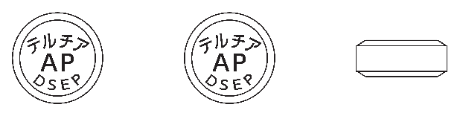 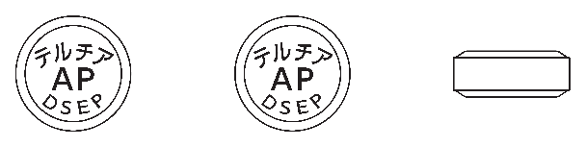 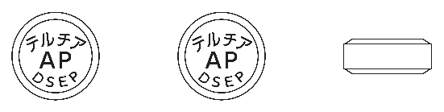 直径：約8.5mm 厚さ：約3.4mm 質量：約240mg  識別コード： テルチア AP DSEP | 黄橙色の素錠  直径：約8.5mm  厚さ：約3.4mm  重量：約240mg
先発品との  同等性 | 本剤は、ミコンビ®配合錠APのオーソライズド・ジェネリック（AG）品であり、原薬、添加剤及び製法等はそれぞれ同一である。
備考
担当者、連絡先
2025年4月

